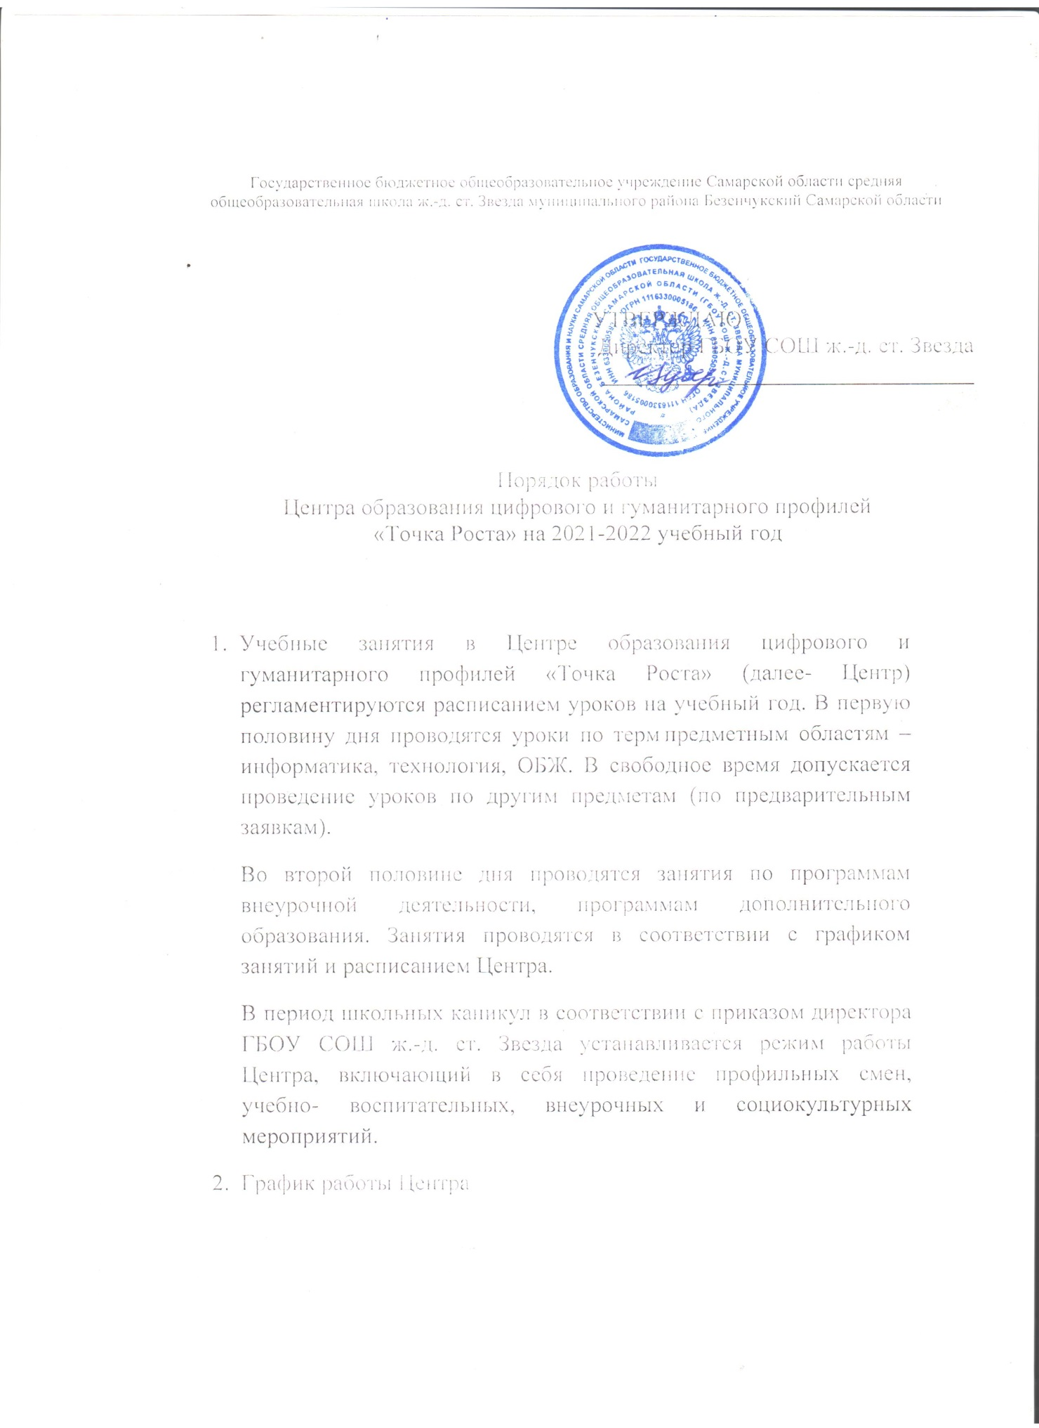
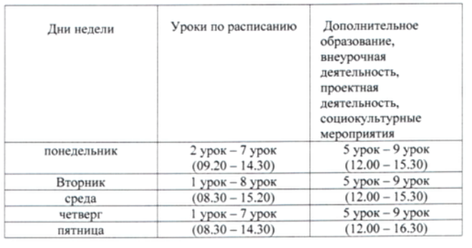

- Правила поведения и техника безопасности в Центре «Точка роста»
К работе в центре «Точка роста» допускаются только учащиеся, прошедшие инструктаж по технике безопасности, соблюдающие указания учителя, расписавшиеся в журнале регистрации инструктажа. Необходимо неукоснительно соблюдать правила по технике безопасности, т. к. нарушение этих правил может привести к поражению электрическим током, вызвать возгорание и навредить здоровью.
При эксплуатации оборудования необходимо остерегаться:
- поражения электрическим током;
- механических повреждений, травм.
Требования безопасности перед началом работы
- Запрещено входить в Центр в верхней одежде, головных уборах, с громоздкими предметами и едой.
- Запрещено входить в Центр в грязной обуви без бахил или сменной обуви.
- З. Запрещается шуметь, громко разговаривать и отвлекать других учащихся.
4. Запрещено бегать и прыгать, самовольно передвигаться по кабинету. 5. Перед началом занятий все мобильные устройства учащихся (телефоны, плеер и т. п.) должны быть переведены в беззвучный режим.
- Разрешается работать только на том компьютере, который выделен на занятие.
- Перед началом работы учащийся обязан осмотреть рабочее место, свой компьютер на предмет отсутствия видимых повреждений оборудования. 8. Запрещается выключать и включать оборудование (ноутбук, 3D принтер, квадрокоптер и др.) без разрешения учителя.
Требования безопасности во время работы
- С техникой обращаться бережно.
- При возникновении неполадок: появлении изменений в функционировании аппаратуры, самопроизвольного ее отключения, необходимо немедленно прекратить работу и сообщить об этом учителю.
З. Не пытаться исправить неполадки в оборудовании самостоятельно.
- Выполнять только те действия с техникой, которые говорит учитель.
- Контролировать расстояние до экрана монитора и правильную осанку.
- Не допускать работы на максимальной яркости экрана дисплея.
- В случае возникновения нештатных ситуаций сохранять спокойствие и четко следовать указаниям учителя.
Запрещается
- Эксплуатировать неисправную технику.
- При включенном напряжении сети отключать, подключать кабели, соединяющие различные устройства компьютера.
З. Работать с открытыми кожухами устройств компьютера.
4. Касаться экрана дисплея, тыльной стороны дисплея, разъемов, соединительных кабелей, токоведущих частей аппаратуры.
5. Касаться автоматов защиты, пускателей, устройств сигнализации.
- Во время работы касаться труб, батарей.
- Самостоятельно устранять неисправность работы клавиатуры.
- Нажимать на клавиши с усилием или допускать резкие удары.
- Пользоваться каким-либо предметом при нажатии клавиши. 10.Передвигать системный блок, дисплей или стол, на котором они стоят.
11. Загромождать проходы в кабинете сумками, портфелями, стульями.
- Брать сумки, портфели за рабочее место у компьютера.
- Брать с собой в класс верхнюю одежду и загромождать ею кабинет.
- Быстро передвигаться по кабинету.
- Класть какие-либо предметы на системный блок, дисплей, клавиатуру.
- Работать грязными, влажными руками, во влажной одежде.
- Работать при недостаточном освещении.
- Работать за дисплеем дольше положенного времени. Запрещается без разрешения учителя
- Включать и выключать компьютер, дисплей и другое оборудование.
- Использовать различные носители информации (диски, флешки, др.)
- Подключать кабели, разъемы и другую аппаратуру к компьютеру.
- Брать со стола преподавателя аппаратуру, документацию и
другие предметы.
Требования безопасности по окончании работы
- По окончании работы дождаться пока учитель подойдет и проверит состояние оборудования, сдать работу, если она выполнялась.
- Медленно встать, собрать свои вещи и тихо выйти из класса, чтобы не мешать другим учащимся.

